Trường:...................  Tổ:............................ | Họ và tên giáo viên:  ……………………

CHƯƠNG II. BỮA ĂN TRONG GIA ĐÌNH

BÀI 4. THỰC PHẨM VÀ DINH DƯỠNG
TIẾT 1

I. MỤC TIÊU BÀI HỌC: Sau bài học này học sinh phải:

1. Kiến thức

- Nhận biết được một số nhóm thực phẩm chính

- Trình bày được giá trị dinh dưỡng, ý nghĩa của các nhóm thực phẩm đối với sức khỏe con người.

2. Năng lực

2.1. Năng lực công nghệ

- Nhận thức công nghệ: Nhận biết được một số nhóm thực phẩm chính. Nhận biết được giá trị dinh dưỡng, ý nghĩa của các nhóm thực phẩm đối với sức khỏe con người.

- Sử dụng công nghệ: Lựa chọn được thực phẩm phù hợp với cơ thể.
- Đánh giá công nghệ: Đưa ra nhận xét cho sự phù hợp về dinh dưỡng cho một thực đơn ăn uống.

  - Năng lực chung

- Năng lực tự chủ, tự học: Biết chủ động, tích cực thực hiện những công việc của bản thân khi thực hiện các nhiệm vụ học tập.

- Năng lực giao tiếp và hợp tác: Biết sử dụng thông tin để trình bày, thảo luận các vấn đề liên quan đến thực phẩm và dinh dưỡng, lắng nghe và phản hồi tích cực trong quá trình hoạt động nhóm
- Năng lực giải quyết vấn đề: Giải quyết được các tình huống đặt ra.

3. Phẩm chất

- Chăm chỉ: Có ý thức vận dụng kiến thức đã học về thực phẩm và dinh dưỡng vào thực tiễn cuộc sống.

- Trách nhiệm: Tích cực trong các hoạt động.

II. THIẾT BỊ DẠY HỌC VÀ HỌC LIỆU

1. Chuẩn bị của giáo viên

Giấy A4. Phiếu học tập. bài tập. Ảnh, power point.

2. Chuẩn bị của HS
Dụng cụ học tập phục vụ cho quá trình hoạt động nhóm
Học bài cũ. Đọc trước bài mới.
III. TIẾN TRÌNH DẠY HỌC
1. Ổn định lớp (1’)

2. Tiến trình bài dạy

Hoạt động 1: Giới thiệu bài mới (3’)
a.Mục tiêu: Dẫn dắt vào bài mới; nhận biết tên chính xác của một số loại thực phẩm thông dụng.
b. Nội dung: Giới thiệu nội dung bài học

c. Sản phẩm: Đọc tên được một số loại thực phẩm thông dụng.

d. Tổ chức hoạt động

Hoạt động của GV và HS
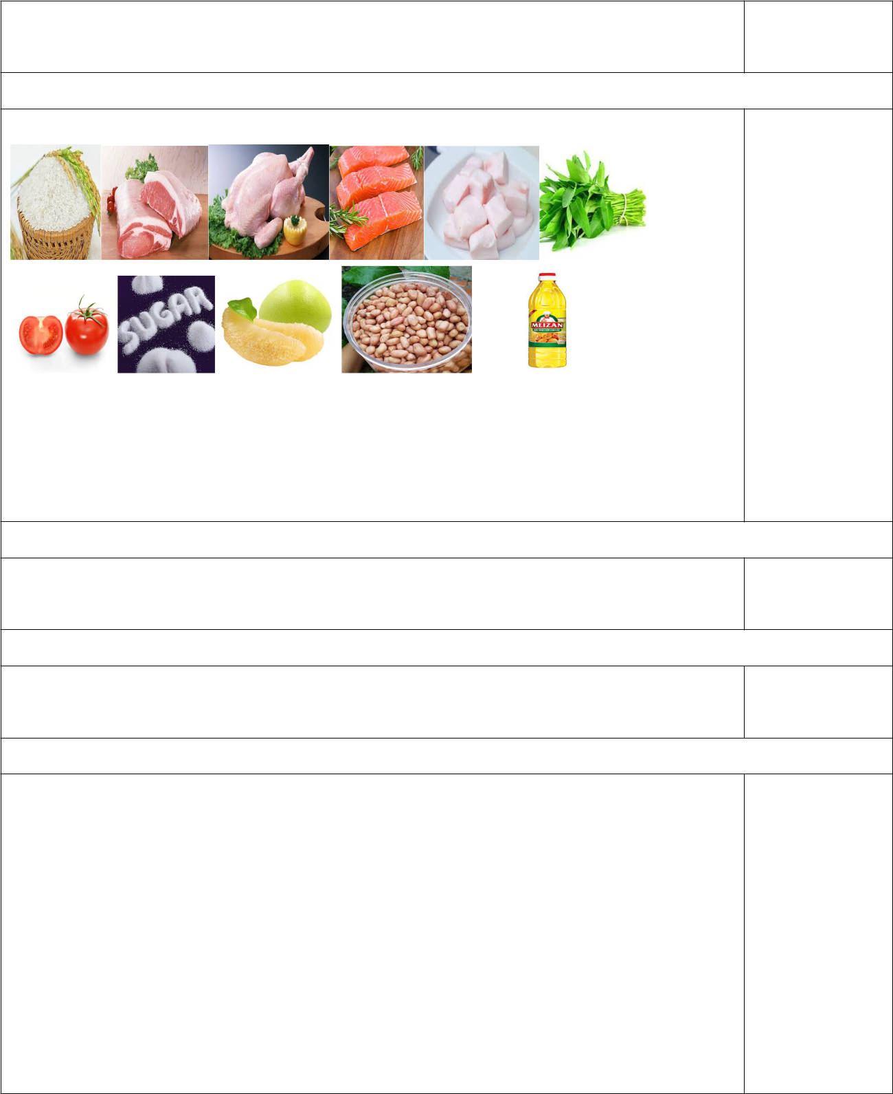

Chuyển giao nhiệm vụ

Nội dung

cần đạt

GV đưa ra hình ảnh về một số loại thực phẩm thông dụng

GV yêu cầu HS trong cùng một bàn thảo luận trong thời gian 2 phút để viết tên của của các loại thực phẩm được trình chiếu. HS quan sát và tiếp nhận nhiệm vụ.
Thực hiện nhiệm vụ

Đọc tên được một số loại thực phẩm thông dụng.

HS quan sát, trao đổi nhóm cặp bàn, và nêu tên đúng loại thực phẩm.

GV theo dõi, giúp đỡ HS gặp khó khăn.

Báo cáo, thảo luận

GV yêu cầu đại diện nhóm trình bày, nhóm khác nhận xét và bổ sung.

Đại diện nhóm trình bày, nhóm khác nhận xét và bổ sung.

Kết luận và nhận định

GV nhận xét trình bày của HS.

GV chốt lại kiến thức.

GV dẫn dắt vào bài mới: Mặc dù có nhiều loại thực phẩm phục vụ nhu cầu ăn uống của con người. Nhưng các loại thực phẩm đó có 5 chất dinh dưỡng đó là chất đạm, chất béo, chất đường và tinh bột, chất vitamin và chất khoáng. Cụ thể các loại thực phẩm đó chứa chất dinh dưỡng nào, có vai trò như thế nào đối với cơ thể con người chúng ta vào bài hôm nay.
HS định hình nhiệm vụ học tập.

Hoạt động 2: Hình thành kiến thức mới

Nội dung 1. Tìm hiểu về nhóm thực phẩm giàu chất đạm, nhóm thực phẩm giàu chất đường bột, nhóm thực phẩm giàu chất béo.(14’)

a.Mục tiêu: Nhận biết được một số thực phẩm chính. Trình bày được giá trị dinh dưỡng, ý nghĩa của các nhóm thực phẩm đối với sức khỏe con người.

b. Nội dung: Một số nhóm thực phẩm chính: Nhóm thực phẩm giàu chất đạm, nhóm thực phẩm giàu chất đường bột, nhóm thực phẩm giàu chất béo.

c. Sản phẩm: Xếp loại các loại thực phẩm vào cùng một nhóm. Báo cáo hoạt động nhóm

d. Tổ chức hoạt động

Hoạt động của GV và HS | Nội dung cần đạt
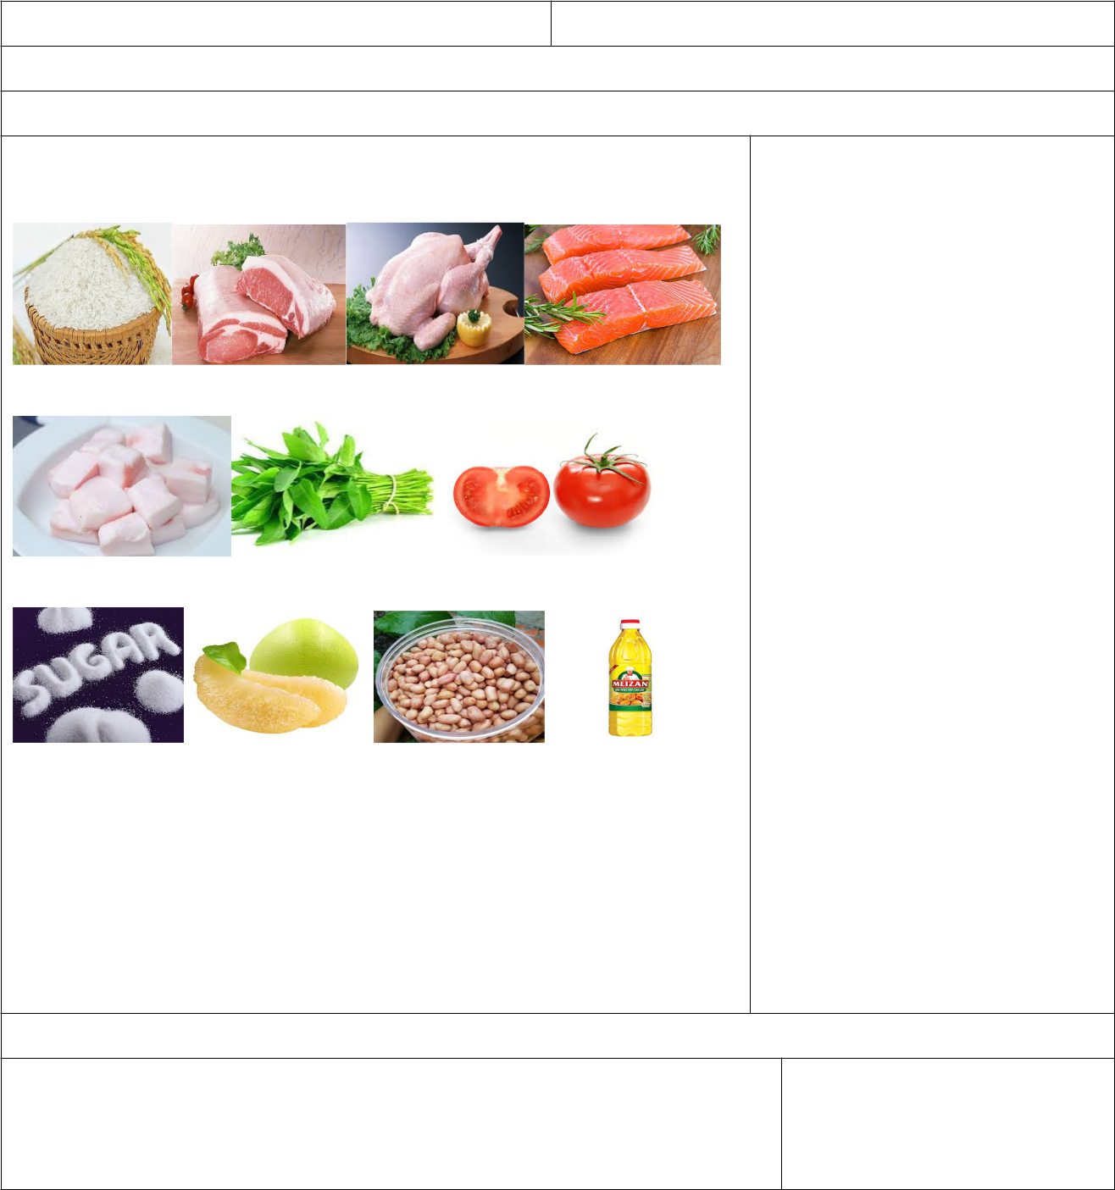
Nhiệm vụ 1. Nhận biết được một số thực phẩm chính

Chuyển giao nhiệm vụ

GV đưa ra hình ảnh về một số loại thực phẩm thông dụng

Gạo Thịt lợn Thịt gà Cá

Mỡ lợn Rau muống Cà chua

Đường Bưởi Lạc Dầu TV Giáo viên phát cho mỗi HS 01 tờ giấy A5. GV yêu cầu HS ghi tên của mình lên góc trên cùng bên trái của tờ giấy. Nhiệm vụ của mỗi HS là trong thời gian 2 phút phân loại các loại thực phẩm trên thành các nhóm thực phẩm và đặt tên cho chúng

Thực hiện nhiệm vụ

I. Một số nhóm thực phẩm chính
Thực phẩm chia làm các nhóm: Nhóm thực phẩm cung cấp chất đường, chất tinh bột; nhóm thực phẩm cung cấp chất đạm; nhóm thực phẩm cung cấp chất béo; nhóm thực phẩm cung cấp vitamin; nhóm thực phẩm cung cấp chất khoáng

HS xem hình ảnh chiếu

HS nhận phiếu trả lời, ghi tên lên phiếu. Ghi ý kiến lên phiếu trong thời gian 2 phút.

GV yêu cầu HS đối phiếu cho nhau.


HS đổi phiếu cho nhau.

Báo cáo, thảo luận

GV yêu cầu HS nhận xét bài làm của bạn.

HS nhận xét bài làm của bạn

Kết luận và nhận định

GV nhận xét trình bày của HS.

GV chốt lại kiến thức.

HS ghi nhớ và ghi nội dung vào trong vở.

Nhiệm vụ 2. Nhóm thực phẩm giàu chất đạm, nhóm thực phẩm giàu chất đường bột, nhóm thực phẩm giàu chất béo
Chuyển giao nhiệm vụ

GV chia lớp làm thành 6 nhóm. | 1.Nhóm thực phẩm cung cấp chất tinh
GV phát cho mỗi nhóm 01 giấy A0. | bột, chất đường và chất xơ
Nhiệm vụ của mỗi nhóm là tìm hiểu về | - Nguồn gốc: ngũ cốc, bánh mì, khoai,
một chất dinh dưỡng cụ thể. | sữa, mật ong, trái cây chín, rau xanh –
- Nhóm 1, 2: Nhóm thực phẩm cung cấp | Chức năng: nguồn cung cấp năng lượng
chất tinh bột, chất đường | chủ yếu cho mọi hoạt động của cơ thể.
+ Nguồn gốc: | Chất xơ hỗ trợ cho hệ tiêu hoá.
+ Chức năng: | 2. Nhóm thực phẩm cung cấp chất đạm
- Nhóm 3,4: Nhóm thực phẩm cung cấp | - Nguồn gốc: thịt nạc, cá, tôm, trứng,
chất đạm | sữa, các loại đậu, hạt điều.
+ Nguồn gốc: | - Chức năng là thành phần dinh dưỡng
+ Chức năng: | để cấu thành cơ thể và giúp cơ thể phát
- Nhóm 3: Nhóm thực phẩm cung cấp | triển tốt.
chất béo | 3.Nhóm thực phẩm cung cấp chất
+ Nguồn gốc: | béo
+ Chức năng: | - Nguồn gốc: mỡ động vật, dầu thực vật,
HS nhận nhiệm vụ. | bơ.
 | - Chức năng: cung cấp năng lượng cho
 | cơ thể, tích trữ dưới da ở dạng lớp mỡ
 | để bảo vệ cơ thể và giúp chuyển hoá
 | một số loại vitamin.

Thực hiện nhiệm vụ

HS hình thành nhóm; nhận giấy A0.

HS tiến hành thảo luận, trao đổi, thống nhất với nhau, hoàn thành
yêu cầu nội dung của GV đề ra.
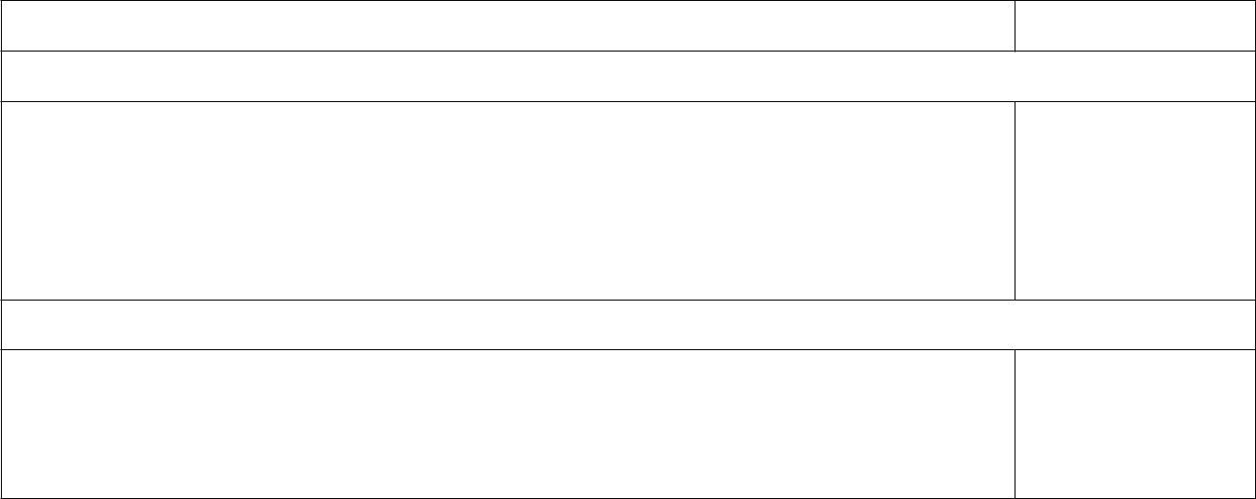

Báo cáo, thảo luận

GV yêu cầu các nhóm treo sản phẩm của nhóm về góc làm việc của từng nhóm. Nhóm cử đại diện trình bày để GV và các bạn nhận xét. HS trình bày sản phẩm của nhóm, lắng nghe nhận xét của GV và các bạn.

Kết luận và nhận định

GV nhận xét phần trình bày HS.

GV chốt lại kiến thức.

HS nghe và ghi nhớ, ghi nội dung vào vở.

Nội dung 2: Tìm hiểu nhóm thực phẩm cung cấp vitamin ; nhóm thực phẩm cung cấp chất khoáng(14’)

a.Mục tiêu: Trình bày được giá trị dinh dưỡng, ý nghĩa của các nhóm thực phẩm đối với sức khỏe con người
b. Nội dung: Nhóm thực phẩm cung cấp vitamin, nhóm thực phẩm cung cấp chất khoáng
c. Sản phẩm: Hoàn thành phiếu học tập. Báo cáo nhóm.

d. Tổ chức hoạt động

Hoạt động của GV và HS |  |  |  |  | Nội dung cần đạt
Nhiệm vụ 1. Tìm hiểu nhóm thực phẩm cung cấp vitamin
 |  | Chuyển giao nhiệm vụ
GV đưa ra PHT1 và yêu |  | 4. Nhóm thực phẩm cung cấp vitamin
cầu HS hoàn thành trong |  | - Vitamin có vai trò tăng cường hệ miễn dịch, tham
thời gian 5 phút. |  | gia vào quá trình chuyển hoá các chất giúp cơ thể
HS nhận nhiệm vụ. |  | khoẻ mạnh .
 |  | - Nguồn cung cấp và vai trò của một số vitamin
 |  | Loại |  |  | Nguồn thực phẩm | Vai trò chủ yếu
 |  | vitamin |  |  | cung cấp | Vai trò chủ yếu
 |  | Vitamin A | - Trứng, bơ, dầu cá. |  |  | -Giúp làm sáng mắt.
 |  | Vitamin A | - |  | ớt chuông, cà rốt, cần | -Làm chậm quá trình
 |  |  |  |  | tây. | lão oá của cơ thể.
 |  |  |  |  | -Ngũ cốc, cà chua. | -Kích thích ăn uống.
 |  | Vitamin B |  |  | -Thịt lợn, thịt bò, | -Góp phần vào sự phát
 |  |  |  |  | gan, trứng, sữa, | triển của hệ thần kinh.
 |  |  |  |  | cá.
 |  |  |  | - Các loại hoa quả có |  | - Làm chậm quá trình lão
 |  | Vitamin c |  |  | múi, có vị chua như | hoá.
 |  |  |  |  | cam, bưởi, chanh,... | - Làm tăng sức bền của
 |  | Vitamin D | - Bơ, sữa, trứng, dầu cá. |  |  | Cùng với canxi giúp kích
 |  | Vitamin D | - Các loại nấm. |  |  | thích sự phát triển của hệ
 |  |  |  |  |  | xương.
 |  | Vitamin E | - |  | Gan. | - Tốt cho da.
 |  | Vitamin E | - Hạt nảy mầm. |  |  | - Bảo vệ tế bào.
 |  |  | - |  | Dầu thực vật.

Thực hiện nhiệm vụ
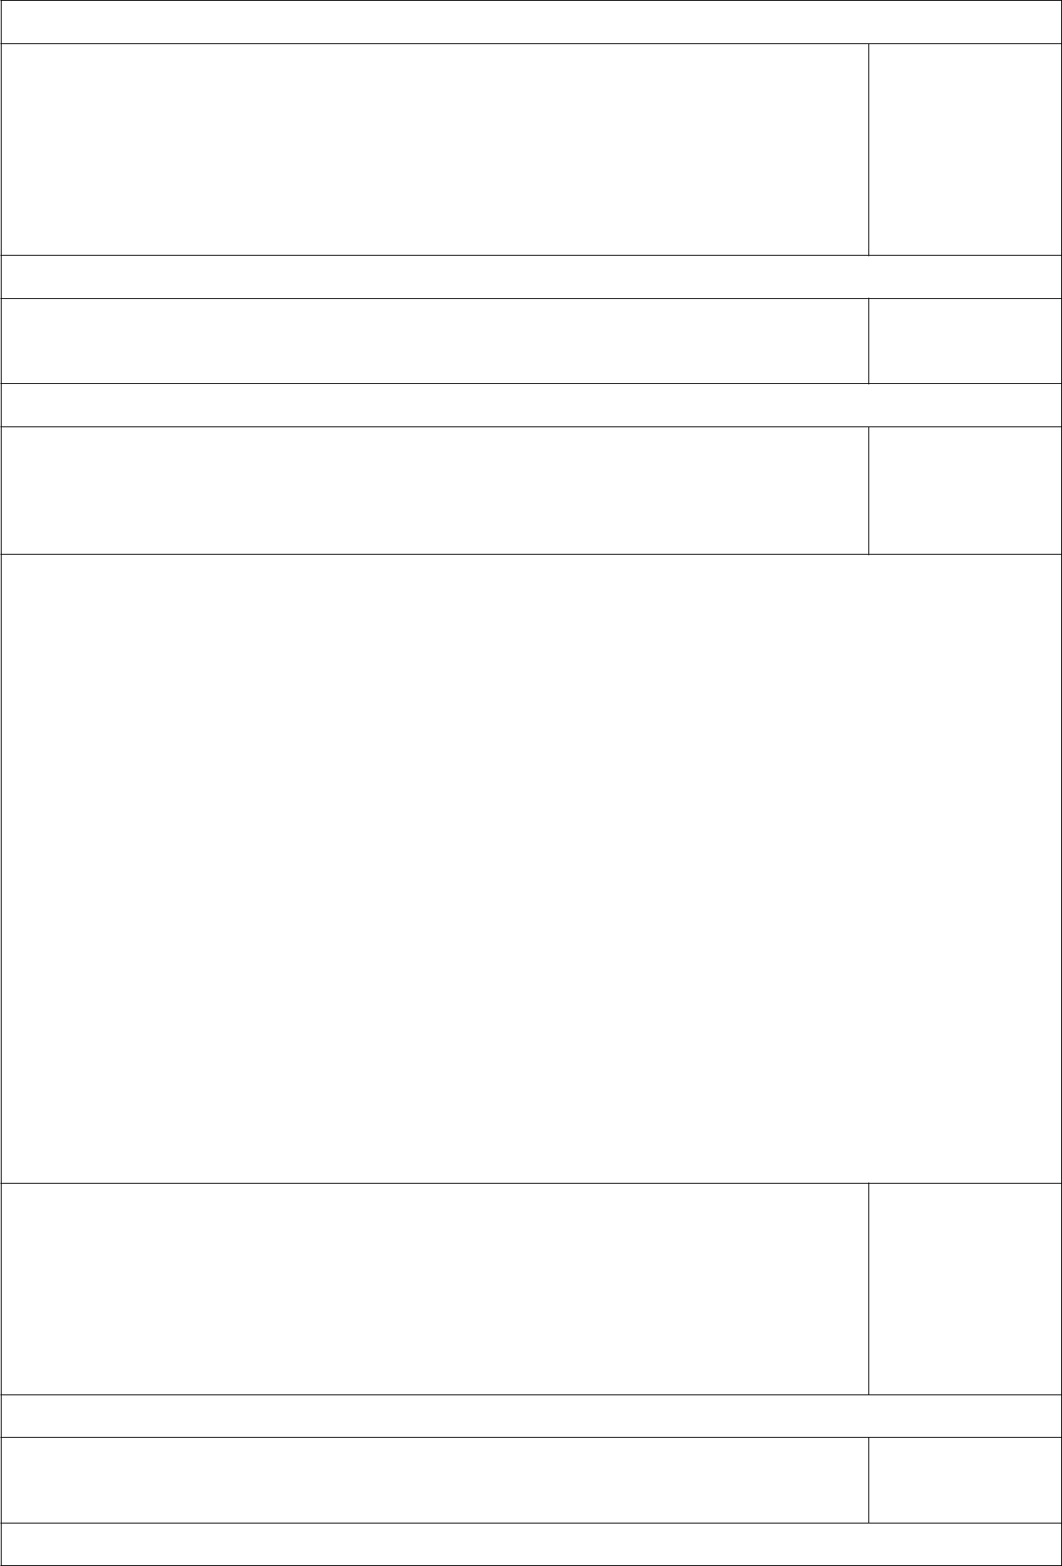

HS nhận PHT1 và hoàn thành phiếu.

GV yêu cầu HS trao đổi PHT1 cho nhau.

HS đổi phiếu cho nhau.

GV chiếu đáp án và yêu cầu HS chấm điểm PHT1 của bạn.

HS chấm điểm PHT1 của bạn.

Báo cáo, thảo luận

GV yêu cầu HS nhận xét bài của bạn.

HS nhận xét bài của bạn.

Kết luận và nhận định

GV nhận xét phần trình bày HS.

GV chốt lại kiến thức.

HS nghe và ghi nhớ, ghi nội dung vào vở.

Nhiệm vụ 2. Tìm hiểu nhóm thực phẩm cung cấp chất khoáng

 |  | Chuyển giao nhiệm vụ
GV đưa ra PHT2 và yêu |  | 4. Nhóm thực phẩm cung cấp chất khoáng
cầu HS hoàn thành trong |  | - Chất khoáng giúp cho sự phát triển của xương, hoạt
thời gian 5 phút. |  | động của cơ bắp, cấu tạo hồng cầu,...
HS nhận nhiệm vụ. |  | - Mỗi loại chất khoáng có vai trò riêng đối với cơ thể
 |  | và phần lớn đều có trong thực phẩm
 |  | Loại |  | Nguồn thực |  |  |  | Vai trò chủ yếu
 |  | chất |  | phẩm cung cấp |  |  |  | Vai trò chủ yếu
 |  | khoáng | - | Thịt, | cá, | gan, |  | Tham gia vào quá trình cấu
 |  | Sắt | trứng. |  |  |  |  | tạo hồng cầu trong máu.
 |  | Canxi | - | Sữa, trứng. |  |  |  | Giúp cho xương và răng
 |  | Canxi | - | Rau xanh. |  |  |  | chắc khoẻ.
 |  | lốt | - | Các | loại |  | hải | Tham gia vào quá trình cấu
 |  | lốt | sản, dầu cá. |  |  |  |  | tạo hooc môn tuyến giáp,
 |  | Thực hiện nhiệm vụ
HS nhận PHT2 và hoàn thành phiếu.

GV yêu cầu HS trao đổi PHT2 cho nhau.

HS đổi phiếu cho nhau.

GV chiếu đáp án và yêu cầu HS chấm điểm PHT2 của bạn.

HS chấm điểm PHT2 của bạn.

Báo cáo, thảo luận

GV yêu cầu HS nhận xét bài của bạn.

HS nhận xét bài của bạn.

Kết luận và nhận định
GV nhận xét phần trình bày HS.


GV chốt lại kiến thức.

HS nghe và ghi nhớ, ghi nội dung vào vở.

Hoạt động 3: Luyện tập(8’)

a.Mục tiêu: Củng cố kiến thức về thực phẩm và dinh dưỡng

b. Nội dung: Thực phẩm và dinh dưỡng
c. Sản phẩm: Xếp được các loại thực phẩm vào các nhóm.
d. Tổ chức thực hiện:
Hoạt động của GV và HS | Nội dung
 | cần đạt
Chuyển giao nhiệm vụ
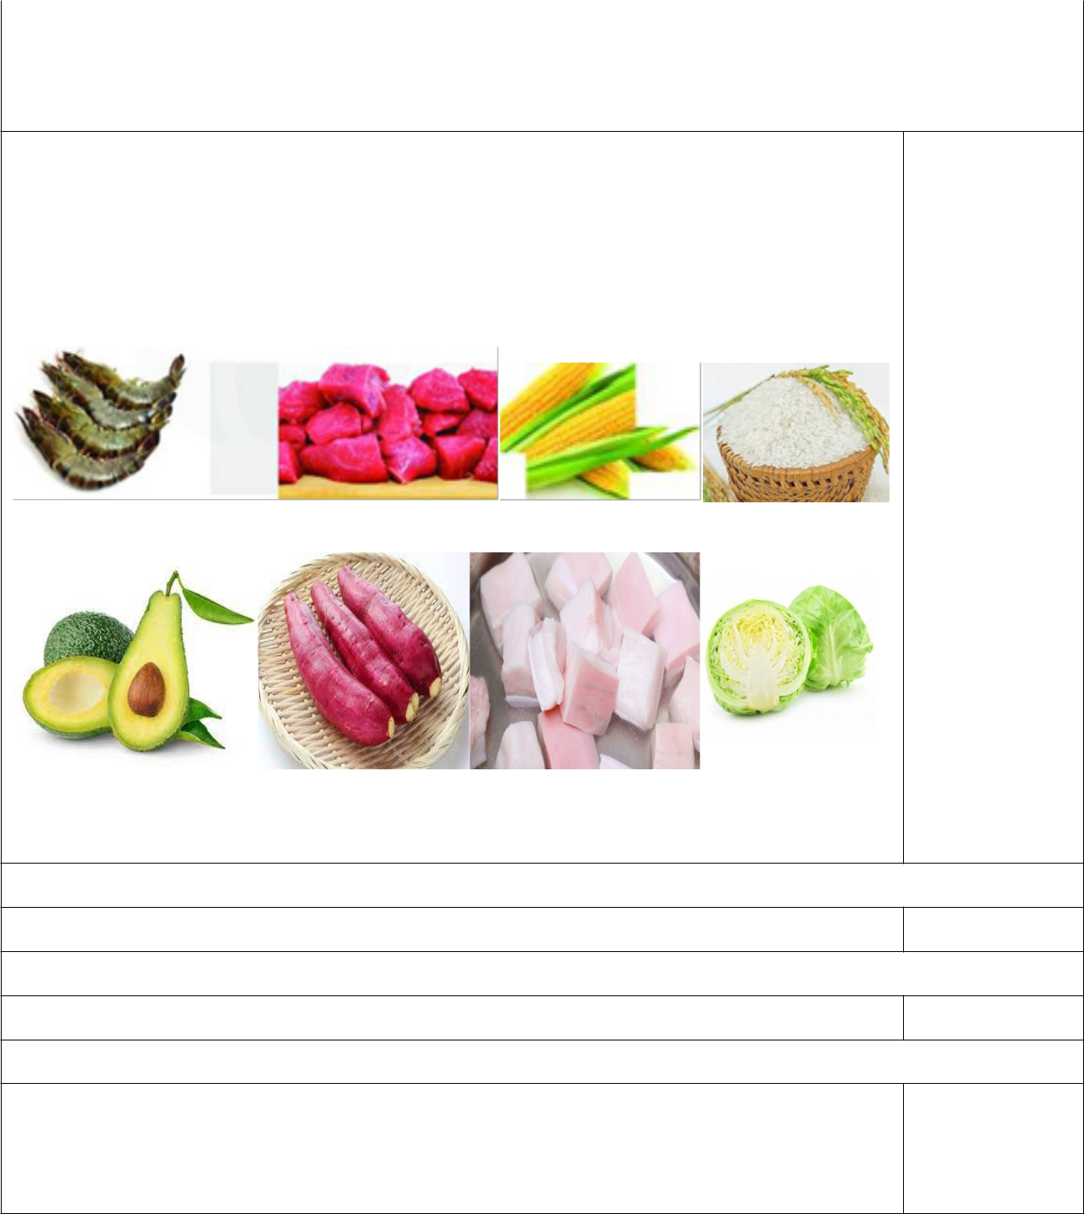

GV yêu cầu HS làm bài tập sau:

Bài tập 1: Hãy sắp xếp các thực phẩm dưới đây vào các nhóm sau: Nhóm thực phẩm cung cấp chất tinh bột, chất đường và chất xơ; nhóm thực phẩm cung cấp chất đạm; nhóm thực phẩm cung cấp chất béo.

Tôm Thịt bò Ngô Gạo tẻ

Bơ Khoai lang Mỡ lợn Rau bắp cải 1. HS nhận nhiệm vụ.

Thực hiện nhiệm vụ
Xếp được các loại thực phẩm vào các nhóm.

HS tự suy nghĩ và hoàn thành bài tập.

Báo cáo, thảo luận

1-2 HS trình bày kết quả của mình, HS khác nhận xét và bổ sung.

Kết luận và nhận định

GV nhận xét, đánh giá trình bày của HS.

GV khen bạn có kết quả tốt nhất.

HS nghe và ghi nhớ.

Hoạt động 4: Vận dụng(5’)

a.Mục tiêu: Mở rộng kiến thức vào thực tiễn.

b. Nội dung: Thực phẩm và dinh dưỡng

c. Sản phẩm: Hoàn thành nhiệm vụ. Bản ghi trên giấy A4.

d. Tổ chức thực hiện:

Hoạt động của GV và HS | Nội dung  cần đạt
Chuyển giao nhiệm vụ
GV yêu cầu HS về nhà hoàn thành yêu cầu sau:  Hãy quan sát và kể tên các thực phẩm gia đình em hay sử dụng trong một tuần. Em có nhận xét gì về việc sử dụng thực phẩm của gia đình mình?. Ghi trên giấy A4. Giờ sau nộp lại cho GV. | Bản ghi trên giấy A4.
Thực hiện nhiệm vụ
HS thực hiện nhiệm vụ của GV tại nhà
Báo cáo, thảo luận
HS trình bày kết quả của mình, HS khác nhận xét và bổ sung.
Kết luận và nhận định
GV nhận xét, đánh giá trình bày của HS.

GV khen bạn có kết quả tốt nhất.

HS nghe và ghi nhớ.

PHỤ LỤC 1. Phiếu học tập 1. Em hãy hoàn thành nội dung bảng sau
Loại vitamin | Nguồn thực phẩm cung cấp | Vai trò chủ yếu
Vitamin A
Vitamin B
Vitamin C
Vitamin D
Vitamin E
PHỤ LỤC 1. Phiếu học tập 2. Em hãy hoàn thành nội dung bảng sau
Loại chất khoáng | Nguồn thực phẩm cung cấp | Vai trò chủ yếu
Sắt
Canxi
Iốt
* Rút kinh nghiệm
………………………………………………………………………………………………………………………………………………………………………………………………………………………………………………………………………………

BÀI 4. THỰC PHẨM VÀ DINH DƯỠNG
TIẾT 2

I. MỤC TIÊU BÀI HỌC:
1. Kiến thức
- Biết cách ăn uống khoa học, hợp lý.
2. Năng lực
2.1. Năng lực công nghệ
- Nhận thức công nghệ: Nhận biết cách ăn uống khoa học, hợp lý.
- Sử dụng công nghệ: Biết cách ăn uống khoa học, hợp lý.
- Đánh giá công nghệ: Đưa ra nhận xét cho sự phù hợp về dinh dưỡng cho một
thực đơn ăn uống.
2.2. Năng lực chung
- Năng lực tự chủ, tự học: Biết chủ động, tích cực thực hiện những công việc của bản thân khi thực hiện các nhiệm vụ học tập.
- Năng lực giao tiếp và hợp tác: Biết sử dụng thông tin để trình bày, thảo luận
các vấn đề liên quan đến thực phẩm và dinh dưỡng, lắng nghe và phản hồi tích cực
trong quá trình hoạt động nhóm
- Năng lực giải quyết vấn đề: Giải quyết được các tình huống đặt ra.
3. Phẩm chất
- Chăm chỉ: Có ý thức vận dụng kiến thức đã học về dinh dưỡng và thực phẩm vào thực tiễn cuộc sống.
- Trách nhiệm: Tích cực trong các hoạt động.
II. THIẾT BỊ DẠY HỌC VÀ HỌC LIỆU
1. Chuẩn bị của giáo viên
- Giấy A4. Phiếu học tập. Bài tập. Ảnh, power point.
2. Chuẩn bị của HS
- Dụng cụ học tập phục vụ cho quá trình hoạt động nhóm
- Học bài cũ. Đọc trước bài mới.

III. TIẾN TRÌNH DẠY HỌC

1. Ổn định lớp (1’)

2. Tiến trình bài dạy

Hoạt động 1: Giới thiệu bài mới (3’)

a.Mục tiêu: Dẫn dắt vào bài mới; nhận biết tên chính xác của một số loại thực phẩm thông dụng.
b. Nội dung: Giới thiệu nội dung bài học

c. Sản phẩm: Đọc tên được một số loại thực phẩm thông dụng.

d. Tổ chức hoạt động

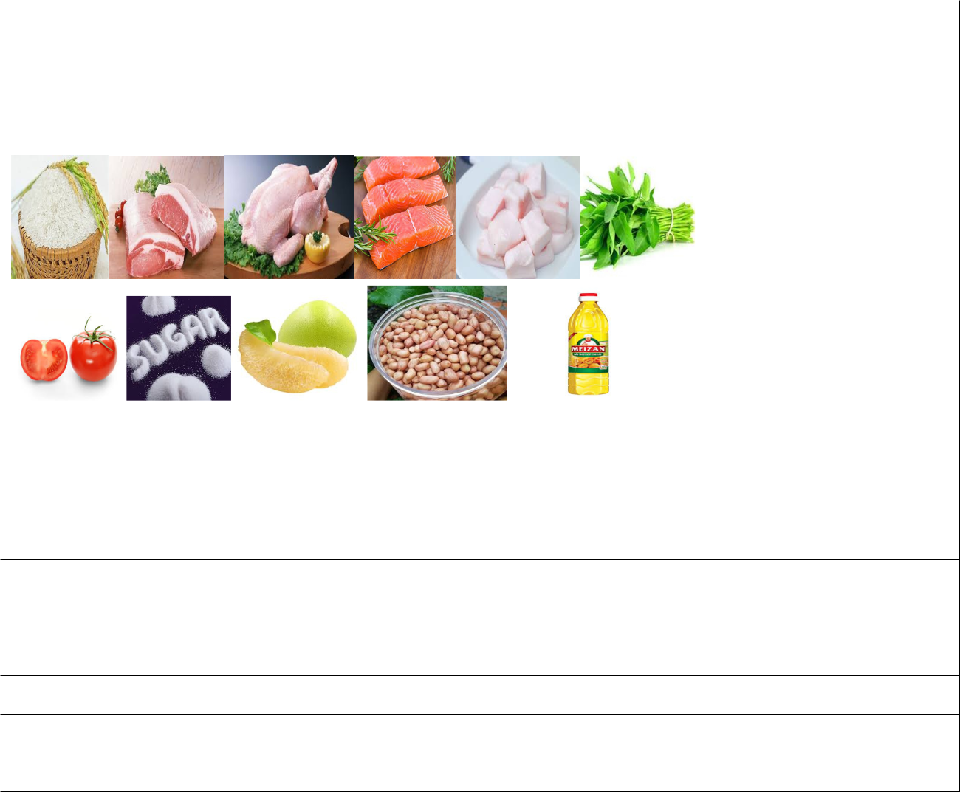
Hoạt động của GV và HS

Chuyển giao nhiệm vụ

Nội dung

cần đạt

GV đưa ra hình ảnh về một số loại thực phẩm thông dụng

GV yêu cầu HS trong cùng một bàn thảo luận trong thời gian 2 phút để viết tên của của các loại thực phẩm được trình chiếu. HS quan sát và tiếp nhận nhiệm vụ.

Thực hiện nhiệm vụ

Đọc tên được một số loại thực phẩm thông dụng.

HS quan sát, trao đổi nhóm cặp bàn, và nêu tên đúng loại thực phẩm.

GV theo dõi, giúp đỡ HS gặp khó khăn.

Báo cáo, thảo luận

GV yêu cầu đại diện nhóm trình bày, nhóm khác nhận xét và bổ sung.

Đại diện nhóm trình bày, nhóm khác nhận xét và bổ sung.

Kết luận và nhận định
GV nhận xét trình bày của HS.

GV chốt lại kiến thức.

GV dẫn dắt vào bài mới: Mặc dù có nhiều loại thực phẩm phục vụ nhu cầu ăn uống của con người. Nhưng các loại thực phẩm đó có 5 chất dinh dưỡng đó là chất đạm, chất béo, chất đường và tinh bột, chất vitamin và chất khoáng. Cụ thể các loại thực phẩm đó chứa chất dinh dưỡng nào, có vai trò như thế nào đối với cơ thể con người chúng ta vào bài hôm nay.
HS định hình nhiệm vụ học tập.

Hoạt động 2: Hình thành kiến thức mới

Nội dung 1: Tìm hiểu ăn uống hợp lý(10’)

a.Mục tiêu: Nêu được khái niệm ăn uống hợp lý.

b. Nội dung: Bữa ăn hợp lý

c. Sản phẩm: Báo cáo nhóm trên giấy Ao.

d. Tổ chức hoạt động

Hoạt động của GV và HS
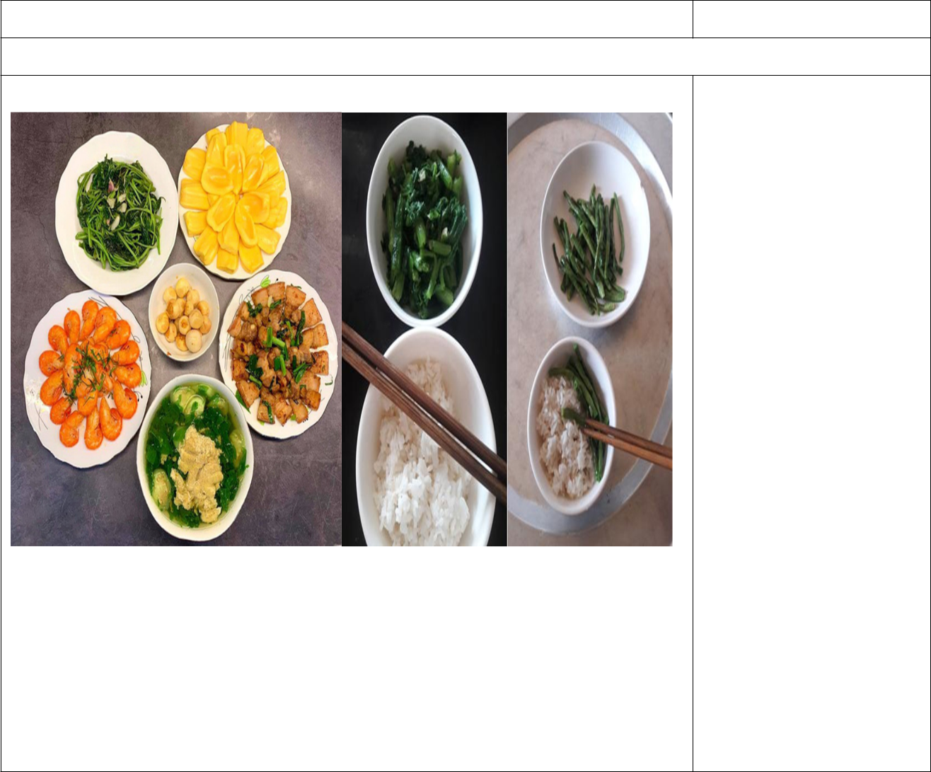

Chuyển giao nhiệm vụ

Nội dung cần đạt

GV chiếu hình ảnh sau

Bữa 1 Bữa 2

GV chia lớp làm các nhóm, GV phát giấy A0 cho các nhóm. GV yêu cầu các nhóm thảo luận và hoàn thành ghi nội dung sau vào giấy A0, trong thời gian 5 phút
+ Kể tên các món có trong bữa ăn trên:

+ Kể tên các chất dinh dưỡng có trong món ăn trên:

Ăn uống hợp lý

1. Bữa ăn hợp lý

- Bữa ăn hợp lí là bữa ăn có sự kết hợp đa dạng các loại thực phẩm cần thiết, theo tỉ lệ thích hợp để cung cấp vừa đủ cho nhu cầu của cơ thể về năng lượng và chất dinh dưỡng

+ Lượng thức ăn trên có đủ dùng cho 4 người không?

+ Món ăn trên có cảm giác ngon miệng không?
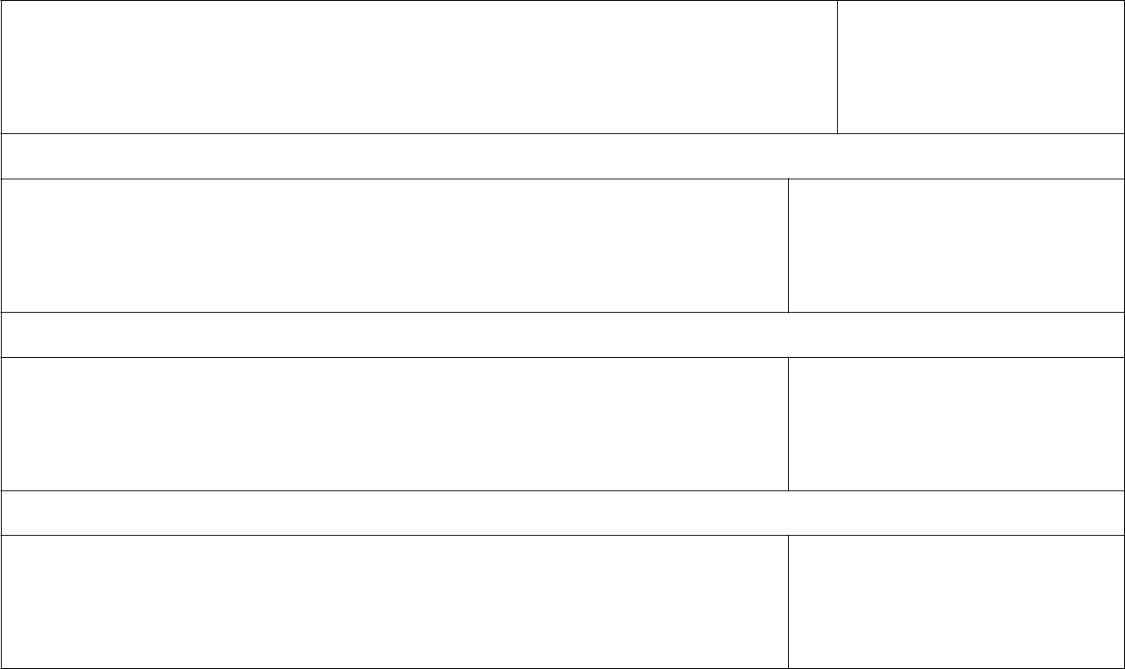

HS quan sát hình ảnh và nhận nhóm.

Thực hiện nhiệm vụ

HS nhận nhóm, nhận giấy A0, phân công nhiệm vụ, tiến hành thảo luận và hoàn thành nội dung yêu cầu của GV. GV theo dõi, giúp đỡ HS gặp khó khăn.

Báo cáo, thảo luận

GV yêu cầu đại diện nhóm trình bày, nhóm khác nhận xét và bổ sung.
Đại diện nhóm trình bày, nhóm khác nhận xét và bổ sung.

Kết luận và nhận định

GV nhận xét trình bày của HS.

GV chốt lại kiến thức.

HS ghi nhớ và ghi nội dung vào trong vở.

Nội dung 2: Tìm hiểu ăn uống hợp lý(18’)

a.Mục tiêu: Biết ăn uống hợp lý.
b. Nội dung: Thói quen ăn uống khoa học
c. Sản phẩm: Hoàn thành nhiệm vụ. Báo cáo nhóm.
d. Tổ chức hoạt động
Hoạt động của GV và HS |  | Nội dung cần đạt
Nhiệm vụ 1. Tìm hiểu thói quen ăn uống khoa học
Chuyển giao nhiệm vụ
GV đưa ra tình huống như sau: 3 bạn Lan, Hằng, Thu | 2. Thói quen ăn uống khoa
ngồi nói chuyện với nhau làm thế nào có thói quen ăn | học
uống khoa học để con người có sức khỏe tốt. | - Ăn đúng bữa: Mỗi ngày
Lan cho rằng: Lúc nào thích thì ăn, chỉ ăn những món | cần ăn 3 bữa chính: Bữa
mình thích như gà rán, nem rán, những món ăn hàng | sáng; bữa trưa; bữa tối.
quán, vỉa hè, trà sữa. | - Ăn đúng cách: Tập trung,
Hằng thì bảo: Cần ăn đủ 1 ngày 3 bữa sáng, trưa, tối; ăn | nhai kĩ và cảm nhận hương
đúng cách nhai kĩ; chỉ ăn loại thực phẩm đảm bảo vệ | vị món ăn, tạo bầu không
sinh an toàn thực phẩm được chế biến cẩn thận. | khí thân mật, vui vẻ.
Thu thì nêu ý kiến: Một ngày ăn 3 sáng, trưa, tối. Có | - Đảm bảo vệ sinh an toàn
thể ăn những món mình thích. | thực phẩm: Thực phẩm lựa
GV yêu cầu HS thảo luận nhóm trong thời gian 4 phút | chọn, bảo quản, chế biến
và đưa ra ý kiến của nhóm ghi vào giấy A4. | cẩn thận, đúng cách.

Thực hiện nhiệm vụ
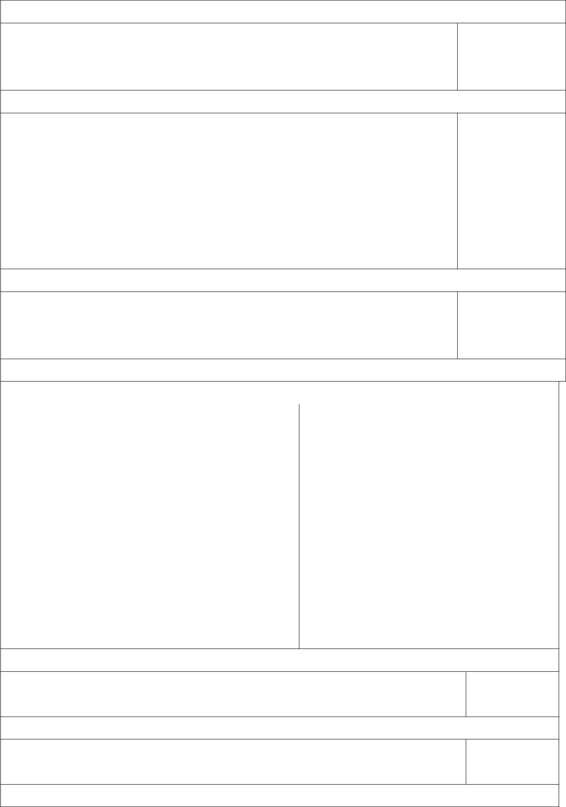

HS nhận nhóm, phân chia nhiệm vụ thành viên, tiến hành thảo luận nhóm và trả lời được câu hỏi và ghi vào giấy A4. GV theo dõi và giúp đỡ các nhóm học sinh.

Báo cáo, thảo luận

GV chia bảng làm 3 phần tương ứng với vị trí câu trả lời của đồng ý với ý kiến bạn Lan, Hằng, Thu.

GV yêu cầu các nhóm lên dán ý kiến của mình lên bảng. Đại diện nhóm trình bày ý kiến của nhóm mình. Nhóm khác nhận xét và bổ sung.
Đại diện nhóm trình bày ý kiến của nhóm mình. Nhóm khác nhận xét và bổ sung.

Kết luận và nhận định

GV nhận xét phần trình bày HS.

GV chốt lại kiến thức.

HS nghe và ghi nhớ, ghi nội dung vào vở.

Nhiệm vụ 2. Định hướng nghề nghiệp

Chuyển giao nhiệm vụ

GV chiếu một video về nghề chuyên gia | *Chuyên gia dinh dưỡng
dinh dưỡng cho HS | - Chuyên gia dinh dưỡng là người
GV yêu cầu HS xem và thảo luận trao đổi | nghiên cứu về dinh dưỡng và thực
nhóm cặp bàn và trả lời câu hỏi sau trong | phẩm, đồng thời tư vấn cho mọi
thời gian là 2 phút. | người về lối sống lành mạnh trong ăn
- Công việc chính của chuyên gia dinh | uống, giúp cơ thể khoẻ mạnh và phát
dưỡng là gì? | triển toàn diện.
- Chuyên gia dinh dưỡng làm việc ở đâu? | - Chuyên gia dinh dưỡng thường làm
HS quan sát và tiếp nhận nhiệm vụ. | việc tại các bệnh viện, phòng khám y
 | tế cộng đồng, trung tâm chăm sóc sức
 | khỏe.

Thực hiện nhiệm vụ

HS quan sát, trao đổi nhóm cặp bàn và trả lời câu hỏi.

GV theo dõi, giúp đỡ HS gặp khó khăn.

Báo cáo, thảo luận

GV yêu cầu đại diện nhóm trình bày, nhóm khác nhận xét và bổ sung.

Đại diện nhóm trình bày, nhóm khác nhận xét và bổ sung.

Kết luận và nhận định
GV nhận xét trình bày của HS.


GV chốt lại kiến thức.

HS nghe và ghi nhớ, ghi nội dung vào trong vở

Hoạt động 3: Luyện tập(8’)

a.Mục tiêu: Củng cố kiến thức về thực phẩm và dinh dưỡng

b. Nội dung: Thực phẩm và dinh dưỡng
c. Sản phẩm: Xếp được các loại thực phẩm vào các nhóm.
d. Tổ chức thực hiện:
Hoạt động của GV và HS | Nội dung
 | cần đạt
Chuyển giao nhiệm vụ
GV yêu cầu HS hoàn thành bài tập sau | Bản ghi trên
Bài tập 2: Cho 3 bữa ăn sau | giấy A4.
Trong 3 bữa ăn trên, bữa ăn nào đảm bảo tiêu chí của bữa ăn hợp lý
nhất? Vì sao?
GV yêu cầu HS cùng bàn, trao đổi thảo luận và hoàn thành bài tập
trong thời gian 2 phút.
Thực hiện nhiệm vụ
HS cùng bàn trao đổi, thảo luận và hoàn thành bài tập.
GV theo dõi, giúp đỡ HS gặp khó khăn.
Báo cáo, thảo luận
GV yêu cầu đại diện nhóm trình bày, nhóm khác nhận xét và bổ sung.
Đại diện nhóm trình bày, nhóm khác nhận xét và bổ sung.
Kết luận và nhận định
GV nhận xét, đánh giá trình bày của HS.
GV chốt lại kiến thức.
HS nghe và ghi nhớ.
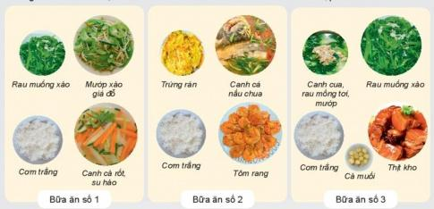
Hoạt động 4: Vận dụng(5’)
a.Mục tiêu: Mở rộng kiến thức vào thực tiễn.
b. Nội dung: Thực phẩm và dinh dưỡng
c. Sản phẩm: Hoàn thành nhiệm vụ. Bản ghi trên giấy A4.
d. Tổ chức thực hiện:
Hoạt động của GV và HS | Nội dung
 | cần đạt
Chuyển giao nhiệm vụ
GV yêu cầu HS về nhà hoàn thành yêu cầu sau: | Bản ghi trên
Hãy đề xuất một số việc làm để hình thành thói quen ăn uống | giấy A4.
khoa học cho gia đình của mình.
Ghi trên giấy A4. Giờ sau nộp lại cho GV.
Thực hiện nhiệm vụ
HS thực hiện nhiệm vụ của GV tại nhà
Báo cáo, thảo luận
HS trình bày kết quả của mình, HS khác nhận xét và bổ sung.
Kết luận và nhận định
GV nhận xét, đánh giá trình bày của HS.
GV khen bạn có kết quả tốt nhất.
HS nghe và ghi nhớ.

*

* Rút kinh nghiệm:
………………………………………………………………………………………………………………………………………………………………………………………………………………………………………………………………………………

